第4-3讲：有机人名反应系统归类

目录
- §一 人名反应为什么”背不完”——归谬与破局
- §二 8 大机理族总览：一张表收编所有反应
- §三 第1族：碳正离子 1,2-迁移
- §四 第2族：缺电子氮重排
- §五 第3族：碳负离子缩合
- §六 第4族：Umpolung 极性反转
- §七 第5族：周环反应
- §八 第6族：氧化重排
- §九 第7族：光化学
- §十 第8族：金属偶联
- §十一 跨族对比与 1,2-迁移统一视图
- §十二 条件→族唤醒训练（10 组）
- §十三 典型例题
- §十四 常见误区与核心规则速查
- §十五 练习题
- §十六 参考答案与提示

学习目标
对齐考纲：§39 重排反应 · §46 羰基α位反应 · §49 周环反应 · §51 金属有机
考纲条目 | 学完本讲你应能
§39 重排反应 | 把任一重排反应归入 8 大机理族（第 1/2/6 族为主），按「缺电子中心 → 1,2-迁移 → 稳定化」推导产物骨架与碳数变化
§46 羰基α位反应 | 用”碱夺 α-H 造烯醇”引擎定缩合位点与产物；CN⁻ / 噻唑盐以催化量出现时切换 Umpolung 引擎
§49 周环反应 | 用 Woodward-Hoffmann 规则判热 / 光允许性；DA 反应按 s-cis 前提与 endo 规则判立体化学
§51 金属有机 | 见 Pd(0) + 卤代物即启动四步催化循环，按 partner 分流五大偶联并写产物类型

一、人名反应为什么”背不完”——归谬与破局
先做一个归谬实验。假设你打算把竞赛阶段会遇到的人名反应逐个背下来：
- 仅重排类就有 Pinacol、Wagner-Meerwein、Beckmann、Hofmann、Curtius、Schmidt、Lossen、Wolff、Brook、Favorskii、Baeyer-Villiger、Dakin……
- 缩合类有 Aldol、Claisen、Dieckmann、Knoevenagel、Michael、Robinson、Wittig、Darzens、Perkin……
- 偶联类有 Suzuki、Stille、Negishi、Heck、Sonogashira、Buchwald-Hartwig……
- 再加周环、光化学、Umpolung，总数轻松超过 60 个。
背 60 个反应 × 每个反应的”底物＋条件＋产物＋机理”，记忆负担巨大，而且考场压力下极易相互混淆：把 Beckmann 的”反式迁移”记到 B-V 头上，把 Sonogashira 的 CuI 记成 Heck——这不是努力问题，是方法问题。
破局思路：人名反应虽然名字各异，但拆到机理层面，真正独立的”机理引擎”只有 8 个。60 个反应不过是 8 台引擎装在 60 种底物上的运行结果。本讲的任务就是把引擎清单列出来——以后拿到任何人名反应，先问”它装的是哪台引擎”，归对族，产物就能推出来，而不是背出来。
一句话纲领：条件像指纹，人名是标签。先分族再推导，统一机理走到底。

二、8 大机理族总览：一张表收编所有反应
族 | 名称 | 一句话机理 | 核心条件 | 产物特征 | 代表反应
1 | 碳正离子 1,2-迁移 | 缺电子中心→1,2-迁移→稳定 | 酸 / SN1 条件 | 骨架重排 / 扩环 | Pinacol、Wagner-Meerwein
2 | 缺电子氮重排 | R 迁移到缺电子 N 上 | 叠氮 / 酰胺+Br₂ / Δ | 胺 / 酰胺，碳数 −1 或不变 | Beckmann、Hofmann、Curtius
3 | 碳负离子缩合 | 烯醇负离子进攻亲电羰基 | 碱 | β-羟基 / β-酮羰基 | Aldol、Claisen、Wittig
4 | Umpolung | 羰基碳由亲电变亲核 | CN⁻ / 噻唑盐 | α-羟基酮 | Benzoin、Stetter
5 | 周环反应 | 环状芳香过渡态一步完成 | 热 / 光 | 立体专一产物 | Diels-Alder、Claisen、Cope
6 | 氧化重排 | 氧插入 C−C / C−H 键 | 过氧酸 | 酯 / 内酯 / 酚 | Baeyer-Villiger、Dakin
7 | 光化学 | 激发态→双自由基 | hν | 环丁醇 / 氧杂环丁烷 | Norrish I/II、Paternò-Büchi
8 | 金属偶联 | Pd(0) 四步催化循环 | Pd(0)＋卤代物 | C−C / C−N 偶联产物 | Suzuki、Heck、Sonogashira
归族总判据（也是全讲的记忆锚点）：
- 看到酸＋可生成 C⁺ 的底物 → 第 1 族；肟＋酸 → 第 2 族（Beckmann）；酮＋过氧酸 → 第 6 族。
- 看到碱＋含 α-H 羰基化合物 → 第 3 族；CN⁻/噻唑盐催化 → 第 4 族。
- 看到 hν → 第 7 族；Pd(0)＋卤代物 → 第 8 族；Δ（150°C 以上，无催化剂） → 第 5 族。
- 看到酰基叠氮 / 酰胺＋Br₂＋碱 → 第 2 族（Curtius / Hofmann）。

三、第1族：碳正离子 1,2-迁移

3.1 统一机理
缺电子中心生成 → 相邻基团带一对电子 1,2-迁移到缺电子中心 → 正电荷转移到迁移基团的起始位置 → 被后续亲核捕获或消除稳定。
分步展开（以 Pinacol 为例）：
- 造 C⁺：邻二醇在酸下质子化，选择能生成更稳定碳正离子的那个 −OH 先离去（这是全族第一判据）；
- 1,2-迁移：相邻碳上的氢或烷基带着成键电子对迁到 C⁺ 上（迁移的永远是”电子对搬家”，不是裸原子跳跃）；
- 稳定化：迁移后正电荷落到原 −OH 所在碳，恰好被新生成的 C=O 接住 → 得酮。

3.2 成员对比表
反应 | 底物模板 | 条件 | 产物 | 关键判据
Pinacol 重排 | 邻二醇 | H⁺ | 酮 | 哪个 −OH 先离去→更稳 C⁺；迁移能力 Aryl > 3° > 2° > 1°
Wagner-Meerwein | 醇 / 卤代烃（SN1 源） | H⁺ / Lewis 酸 | 骨架重排产物 | H⁻ / 烷基迁移；扩环优先（环张力释放）
半频哪醇重排 | β-位有离去基的醇 | 各类 C⁺ 源 | 酮 | 与 Pinacol 同引擎，C⁺ 来源不同
Tiffeneau-Demjanov | 1-氨甲基环烷醇 | HNO₂ | 扩环酮 | 重氮化造 C⁺，天然适合扩环
Wolff 重排 | α-重氮酮 | hν / Δ / Ag⁺ | 烯酮→羧酸衍生物 | 卡宾近亲；Arndt-Eistert 增一碳同系化核心
Brook 重排 | α-硅基醇 | 碱 | 硅基迁移到 O | Si−O 键能高于 Si−C 键能（热力学驱动）；C→O 硅迁移
Favorskii（族延伸） | α-卤代酮 | 碱 | 缩环羧酸（酯） | 经环丙酮中间体开环：环缩一环，但羰基碳留在羧基中，分子碳数不变
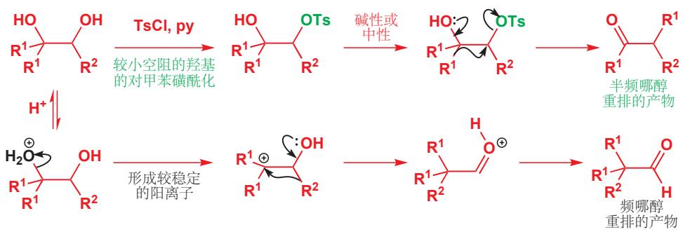
图 1 频哪醇重排与半频哪醇重排双路线对比（Clayden 中文版）：上半为半频哪醇路线（β-羟基对甲苯磺酸酯，离去基预先装好），下半为经典频哪醇路线（酸下质子化离去造 C⁺）——同一台”1,2-迁移引擎”，仅 C⁺ 来源不同。

3.3 一眼识别与高频误区
- 识别信号：酸催化 + 骨架变化（扩环/缩环/支链移位）；或底物里藏着 C⁺ 源（三级醇、烯丙位、苄位）。
- 误区一：以为所有 1,2-迁移规则相同——实际上 Pinacol 看”谁先离去找最稳 C⁺“，B-V（第 6 族）看”迁移能力排序”，两套规则不可混用。
- 误区二：忘了环状底物优先扩环。五元环变六元环、六元环变七元环的驱动力（环张力下降）常常主导迁移方向。

四、第2族：缺电子氮重排

4.1 统一机理
在 N 上构建离去基 → R 基团带电子对迁移到缺电子 N 上 → 生成异氰酸酯（或其等价体）→ 水解 / 溶剂捕获得最终产物。
分步展开（以 Hofmann 为例）：
- 造缺电子 N：RCONH₂ + Br₂/OH⁻ → N-溴代酰胺，再经碱夺氢得 N-溴代酰胺负离子；
- 1,2-迁移：R− 迁移到 N 上，同时 Br⁻ 离去 → 异氰酸酯 R−N=C=O；
- 水解收尾：异氰酸酯水解脱羧 → R−NH₂（碳数比原来少 1，羰基碳以碳酸盐形式离去）。

4.2 成员对比表
反应 | 底物模板 | 条件 | 产物 | 关键判据
Beckmann 重排 | 酮肟 | 浓 H₂SO₄ / PCl₅ 等 | 酰胺 | 反式迁移：只迁移与 −OH 处于反位的基团；碳数不变
Hofmann 重排 | 酰胺 | Br₂ + NaOH | 减一碳胺 | N-溴代路线
Curtius 重排 | 酰基叠氮 | Δ | 减一碳胺（经水解/醇解） | N₂ 极佳离去基，条件最温和
Schmidt 反应 | 酮 / 羧酸 | HN₃ / H⁺ | 酰胺 / 胺 | 酮底物与 B-V 条件相近：插入 N 得酰胺（B-V 插 O 得酯），按试剂是否含叠氮区分
Lossen 重排 | 异羟肟酸 | 活化剂 + 碱 | 减一碳胺 | O-酰基异羟肟酸路线
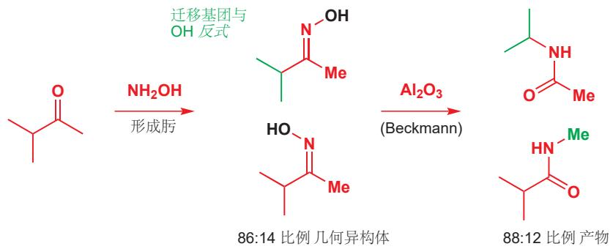
图 2 Beckmann 重排的立体特异性（Clayden 中文版）：3-甲基-2-丁酮肟以 86:14 生成 E/Z 几何异构体，每种异构体只迁移与 −OH 处于反式的基团，产物比例 88:12 与之严格对应——“反式迁移”规则的直接实验证据。

4.3 一眼识别与高频误区
- 识别信号：叠氮化物＋Δ；酰胺＋Br₂/OH⁻；肟＋强酸。三套条件都指向”N 缺电子化 → 迁移”。
- 误区一：Beckmann 与 Hofmann/Curtius 碳数变化混淆——Beckmann 碳数不变（肟的碳骨架整体进酰胺），Curtius/Hofmann 碳数 −1。
- 误区二：Beckmann 忘记”反式迁移”规则。环酮肟（如环己酮肟）只有一种反位关系，故得单一产物 ε-己内酰胺；链状不对称酮肟则必须先判断几何构型。

五、第3族：碳负离子缩合

5.1 统一机理
碱夺 α-H 造烯醇（烯醇负离子，亲核端）→ 进攻另一分子（或分子内）的亲电羰基 → 得 β-羟基 / β-酮羰基骨架 → 视条件脱水 / 脱醇得缩合产物。
分步展开（以 Aldol 为例）：
- 造亲核端：OH⁻ / RO⁻ 夺取 α-H，得烯醇负离子；
- C−C 成键：烯醇负离子进攻另一分子羰基的亲电碳 → 烷氧负离子；
- 质子化：得 β-羟基醛/酮；加热或酸催化下脱水 → α,β-不饱和羰基（缩合完全体）。

5.2 成员对比表
反应 | 底物组合 | 条件 | 产物 | 关键判据
Aldol 缩合 | 醛 / 酮（有 α-H） | 稀碱 / 酸 | β-羟基羰基→不饱和羰基 | 自身缩合的起点反应
Claisen 缩合 | 酯 | 醇钠（与酯的烷氧基一致） | β-酮酯 | 产物 β-酮酯 pKa ≈ 11，远强于醇（≈16）→ 被醇钠定量去质子，平衡被拉动故实际不可逆；α-H 须 ≥2 个
Dieckmann 缩合 | 二酯 | 分子内 Claisen | 环状 β-酮酯 | 5~7 元环优先
Knoevenagel | 醛 + 活性亚甲基 | 胺催化 | α,β-不饱和二羰基 | 丙二酸 / 氰乙酸酯类活性亚甲基
Michael 加成 | 碳亲核体 + α,β-不饱和羰基 | 碱 | 1,4-加成产物 | 软亲核体走 1,4
Robinson 增环 | 酮 + 甲基乙烯基酮 | 碱 | 环己烯酮骨架 | Michael ＋ 分子内 Aldol 串联
Wittig 反应 | 醛 / 酮 + 膦叶立德 | 强碱制叶立德 | C=O → C=C | 定位明确造烯烃；Ph₃P=O 驱动
Darzens 反应 | 醛 / 酮 + α-卤代酯 | 碱 | α,β-环氧酯 | 卤代酯烯醇负离子的加成-关环
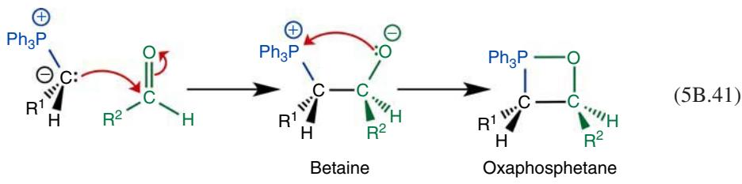
图 3 Wittig 反应机理（Clayden 有机化学）：叶立德碳负离子端进攻羰基碳，经两性离子中间体闭环生成氧膦杂环丁烷四元环，随后分解为烯烃与 Ph₃P=O——全程无 1,2-迁移，第 3 族归属的机理证据。

5.3 一眼识别与高频误区
- 识别信号：碱 + 两个（或一个分子内两端的）羰基化合物；产物骨架是 β-羟基、β-酮或 C=C 由 C=O 转化而来。
- 误区一：Claisen 缩合的碱不能随便选——醇钠的烷氧基须与酯一致，否则酯交换引入杂质。
- 误区二：Wittig 反应被误归到第 1 族”重排”里。它没有任何 1,2-迁移，是叶立德（碳负离子引擎）对羰基的加成-消除，属于第 3 族。
- 误区三：Michael 与普通 Aldol 都可能出现在同一体系中——硬亲核体（1 位碳）走 1,2 加成，软亲核体（共轭体系 4 位）走 1,4 加成，看试剂与条件温度。

六、第4族：Umpolung 极性反转

6.1 统一机理
催化剂（CN⁻ 或噻唑盐）与羰基加成后，把原羰基碳的极性反转（δ+ → δ−）→ 反转后的”亲核羰基碳”进攻另一分子羰基 → 消去催化剂得 α-羟基酮或 1,4-二羰基产物。
分步展开（以 Benzoin 缩合为例）：
- 亲核加成：CN⁻ 进攻 Ph−CHO 的羰基碳 → 氰醇负离子；
- 极性反转：碳上质子转移，形成负电荷落在原羰基碳上的中间体（这就是 Umpolung 的瞬间）——普通醛的羰基碳在正常极性下为 δ+，此刻它变成 δ−；
- 第二次加成：这个”反转醛”进攻第二分子 Ph−CHO → 氧负中间体；
- 催化再生：CN⁻ 离去 → 二苯乙醇酮（安息香），CN⁻ 复出进入下一轮。

6.2 成员对比表
反应 | 底物组合 | 催化剂 | 产物 | 关键判据
Benzoin 缩合 | 芳醛（Ar−CHO） | CN⁻（催化量） | α-羟基酮（安息香） | CN⁻ 既当亲核体又当离去基
Stetter 反应 | 芳醛 + Michael 受体 | 噻唑盐 / CN⁻ | 1,4-二羰基 | Breslow 中间体的共轭加成版

6.3 一眼识别与高频误区
- 识别信号：CN⁻ 或噻唑盐以催化量出现＋羰基化合物相互成键。这是 8 族中最容易被误判为第 3 族的族——差别在于第 3 族靠”碱夺 α-H”，第 4 族靠”催化剂反转极性”，底物可以完全没有 α-H。
- 误区一：把 Benzoin 当成普通 Aldol。苯甲醛没有 α-H，根本无法走烯醇路线；能成键全靠 CN⁻ 反转极性。
- 误区二：忘记 CN⁻ 是催化剂（书写时须标注”催化量”），而氰醇负离子是催化循环的再生节点——同位素标记实验证明两个醛的羰基碳在产物中分处 CHOH 与 C=O 两端。

七、第5族：周环反应

7.1 统一机理
通过环状芳香过渡态、一步完成的多中心协同反应——旧键断裂与新键生成同时发生，没有中间体。允许性由 Woodward-Hoffmann 轨道对称规则裁决：热反应走基态轨道，光反应走激发态轨道，同一反应”热禁阻”往往”光允许”。
三类主体：
- 环加成（[4+2] Diels-Alder 等）：两体系 π 电子在环状 TS 中首尾成键；
- σ 迁移（[3,3] Claisen/Cope、[1,5]-H 迁移等）：σ 键沿共轭体系搬家；
- 电环化：共轭多烯首尾成环，端基旋转方向由 4n / 4n+2 与热/光共同决定。

7.2 成员对比表
反应 | 类型 | 条件 | 产物 | 关键判据
Diels-Alder | [4+2] 环加成 | Δ（常温~100°C） | 环己烯 | s-cis 二烯；endo 优先（次级轨道重叠）
Claisen 重排（σ 迁移） | [3,3] | Δ ≈ 150~200°C | 烯丙基苯酚 / γ,δ-不饱和羰基 | 醚氧变 C=O 提供额外驱动力 → 比 Cope 低温
Cope 重排 | [3,3] | Δ ≈ 200°C 以上 | 1,5-二烯骨架异构 | 纯烃体系，无热力学追加驱动
电环化（丁二烯类） | 4π 电环化 | Δ 顺旋 / hν 对旋 | 环丁烯 | 4n 体系热顺旋、光对旋
电环化（己三烯类） | 6π 电环化 | Δ 对旋 / hν 顺旋 | 环己二烯 | 4n+2 体系热对旋、光顺旋
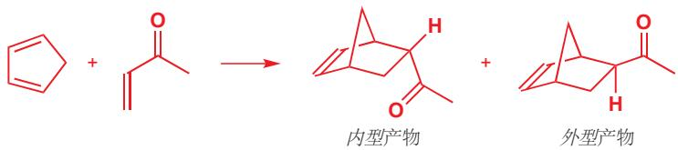
图 4 Diels-Alder 反应的内型与外型产物（Clayden 中文版）：环戊二烯与丁烯酮的 [4+2] 环加成——动力学条件优先给内型（endo，次级轨道重叠稳定 TS），热力学稳定构型为外型（exo）。

7.3 一眼识别与高频误区
- 识别信号：Δ（150°C 以上、无催化剂）或 hν；底物是共轭多烯 / 烯丙基醚 / 烯丙基胺；产物立体化学高度专一。
- 误区一：把热禁阻反应当热反应处理。[2+2] 环加成热禁阻，别用第 3 族羰基化学去”推”它的热产物——它的热产物根本不存在，只能走光化学（第 7 族衔接），用基态热化学去推是无效劳动。
- 误区二：DA 反应 endo/exo 判断失误。动力学产物 endo（亲双烯体的 π 体系朝二烯内侧，次级轨道重叠稳定 TS）；高温长时间反应才经解离转向热力学的 exo。
- 误区三：Claisen σ 迁移与 Claisen 酯缩合同名不同族——缩合版在第 3 族（碱），σ 迁移版在第 5 族（热）。看见”烯丙基乙烯基醚”才是第 5 族的 Claisen。

八、第6族：氧化重排

8.1 统一机理
过氧酸先对羰基”氧加成” → 迁移基团带着电子对插入 O−O 键之间（1,2-迁移）→ 酯（环酮则内酯）。本质是”把一个氧原子插进 C−C 键或 C−H 键”，重排只是插氧过程的伴生动作。
分步展开（以 B-V 为例）：
- 加成：酮羰基被 mCPBA（或 H₂O₂/H⁺）亲电氧加成 → Criegee 中间体（四面体过氧缩醛）；
- 迁移：与过氧 O 反位的基团 1,2-迁移挤走羧酸根——迁移能力排序：H > 3° 烷基/环己基 > 2° > 苄基 ≈ 苯基 > 1° > CH₃（富电子者优先）；
- 收尾：得酯；环酮得扩一环的内酯。

8.2 成员对比表
反应 | 底物模板 | 条件 | 产物 | 关键判据
Baeyer-Villiger | 酮 | mCPBA / H₂O₂+H⁺ | 酯；环酮→内酯 | 迁移能力排序定区域选择性；碳数不变（插 O）
Dakin | 邻/对位 −OH 或 −NH₂ 的芳醛 | H₂O₂ / 碱 | 酚类 | 芳环强活化基充当”迁移预备队”，机理与 B-V 同型
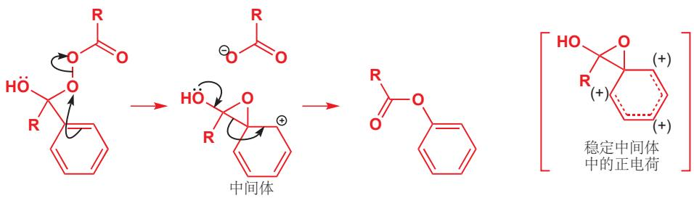
图 5 Baeyer-Villiger 氧化中的芳基 1,2-迁移（Clayden 有机化学）：Criegee 中间体内迁移基团带电子对挤走羧酸根，富电子芳基可经苯鎓离子型中间体分散正电荷——这正是”富电子者优先迁移”排序的结构根源。

8.3 一眼识别与高频误区
- 识别信号：过氧酸（mCPBA、过氧乙酸）或 H₂O₂/H⁺ 出现在酮旁边 → 第 6 族条件反射。
- 误区一：与 Schmidt 反应（第 2 族）混淆——两者底物都可以是酮，条件一为过氧酸、一为 HN₃/H⁺；产物一为酯、一为酰胺，看插的是 O 还是 N。
- 误区二：不对称酮的区域选择性不可凭感觉判断——按迁移能力排序（富电子、更能稳定正电荷的基团迁移），不是按”空间位阻小”推断。

九、第7族：光化学

9.1 统一机理
羰基（或 π 体系）吸收光子跃迁到激发态（n→π* 为主）→ 经系间窜越（ISC）到三线态 → 以双自由基模式反应。光化学产物的选择性不由热力学决定，而由激发态几何与自旋决定——“热产物”公式在这里整体失效。
两大主力路径（以 Norrish 反应为例）：
- Norrish I 型（α-断裂）：激发态羰基在 α-C−C 键处均裂 → 酰基自由基 + 烷基自由基 → 脱 CO 得两个烃自由基，再偶联或歧化；
- Norrish II 型（γ-H 夺取）：羰基氧夺γ 位氢（六元环状 TS 最有利）→ 1,4-双自由基（两个自由基中心分别在原羰基碳与 γ 碳上，氧上已带 H）→ 分岔：
  - 环化：原羰基碳自由基与 γ-碳自由基成 C−C 键闭环 → 环丁醇（−OH 挂在原羰基碳上，氧不在环内）；
  - 断裂：α-β 键断裂 → 烯醇 + 烯烃（烯醇互变异构为酮）。

9.2 成员对比表
反应 | 底物模板 | 条件 | 产物 | 关键判据
Norrish I | 酮 | hν | 脱羰裂解产物 | α-C−C 键均裂
Norrish II | 含 γ-H 的酮 | hν | 环丁醇 / 烯醇+烯烃 | γ-H 有无是前提；环化 vs 断裂竞争
Paternò-Büchi | 酮 + 烯烃 | hν | 氧杂环丁烷 | 羰基三线态加成烯烃
二-π-甲烷重排 | 1,4-二烯（叉链） | hν | 乙烯基环丙烷 | 三线态敏化常见

9.3 一眼识别与高频误区
- 识别信号：条件里出现 hν（无论题面写”光照”“紫外线”“254 nm”）→ 第 7 族条件反射，此题禁用热化学直觉。
- 误区一：把 [2+2] 光二聚当热反应——[2+2] 环加成热禁阻、光允许，正好与 DA（热允许）对偶。
- 误区二：Norrish II 只答环丁醇。必须检查 γ-H 之后给两路竞争（环化 + 断裂），条件（有无氧）还会改写最终产物——氧存在下自由基被氧化，产物组成更复杂。

十、第8族：金属偶联

10.1 统一机理（催化循环四步曲）
以 Pd(0) 为轴心的循环：氧化加成 → （转金属化）→ 还原消除，Pd 价态在 0 与 +II 之间摆动。
- 氧化加成：Pd(0) 插入 Ar−X 键 → Ar−Pd(II)−X（Pd 被氧化，0 → +II）；
- 碱活化 / 转金属化：另一偶联 partner 的有机基团从 B / Zn / Sn / Cu 转移到 Pd 上（Heck 例外，见下）；
- 还原消除：Pd 上的两个基团偶联离去 → C−C（或 C−N）产物，Pd 回落 0 价；
- 循环再生：Pd(0) 复出，进入下一轮。
Heck 的特殊性：烯烃插入 Pd−C 键（迁移插入）后经 β-H 消除给出取代烯烃——全程无转金属化，是五大偶联中唯一的”插烯”型。

10.2 成员对比表（看转金属化试剂认反应）
反应 | 有机 partner | 共催化剂 / 特征 | 产物 | 关键判据
Suzuki | Ar−B(OH)₂ | 碱（Na₂CO₃ 等）活化硼酸 | 联芳基 | 条件最温和；“ate”络合物是灵魂
Stille | Ar−SnR₃ | 无需碱 | C−C 产物 | 官能团兼容性极好；锡毒性强
Negishi | Ar−ZnX | — | C−C 产物 | 锌试剂反应性居中
Heck | 烯烃 | 碱；无转金属化 | 取代烯烃 | β-H 消除收尾
Sonogashira | 末端炔烃 | CuI 共催化 + 胺 | 二芳基炔 | CuI + 炔烃 = Sonogashira
Buchwald-Hartwig | 胺（或醇） | 碱 | 芳胺 / 芳醚 | C−N / C−O 键构建
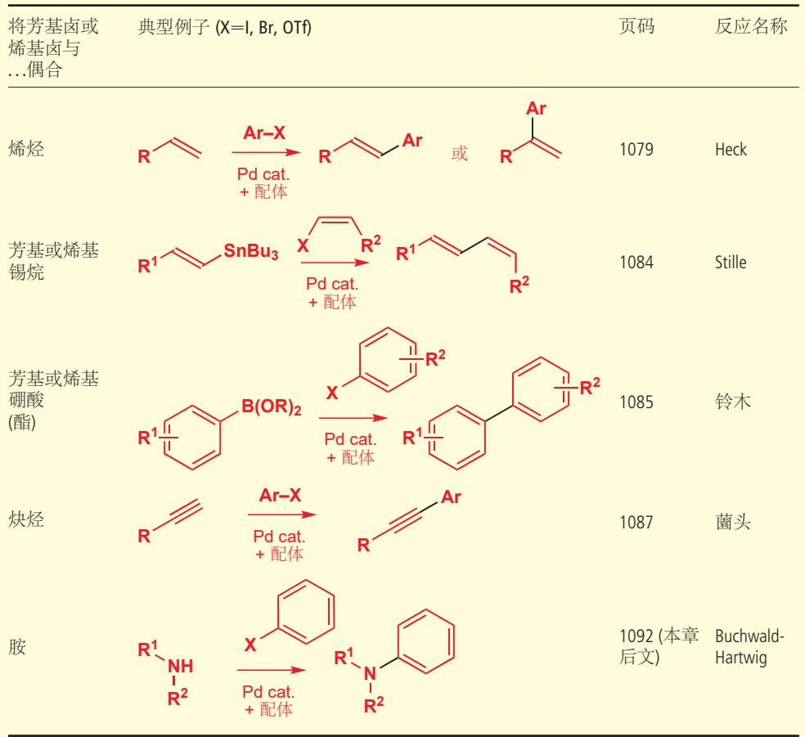
图 6 钯催化交叉偶联五大经典人名反应全景对照（Clayden 中文版）：Heck（烯烃）、Stille（锡烷）、Suzuki（硼酸酯）、Sonogashira（炔烃）、Buchwald-Hartwig（胺）——统一框架”Ar−X + Pd 催化剂”，分流只看 partner 与转金属化试剂。

10.3 一眼识别与高频误区
- 识别信号：Pd(0) + 卤代物出现 → 第 8 族；再按 partner 细分——硼酸→Suzuki、锌→Negishi、烯烃→Heck、炔+CuI→Sonogashira、胺→Buchwald-Hartwig、锡→Stille。
- 误区一：所有 Pd 反应都叫 Suzuki——五处分流全看转金属化试剂。
- 误区二：Suzuki 的碱只当”中和 HBr 用”。碱的核心职能是活化硼酸生成四配位 “ate” 络合物以完成转金属化——这是 Suzuki 比其他偶联更温和的根本原因。

十一、跨族对比与 1,2-迁移统一视图

11.1 重排驱动力对比（第 1 / 2 / 5 / 6 族）
机理族 | 驱动力 | 本质
第 1 族（碳正离子） | 更稳定的 C⁺ | 热力学稳定化
第 2 族（缺电子氮） | N₂ / Br⁻ 极佳离去基 + 异氰酸酯水解 | 离去基驱动 + 水解驱动
第 5 族（周环重排） | 芳香性过渡态（＋新 σ 键 / C=O 生成） | 轨道对称性
第 6 族（氧化重排） | 过氧酸 O−O 弱键分解 + 强 C=O 生成 | 插氧驱动

11.2 缺电子中心 1,2-迁移统一视图（第 1 / 2 / 6 族）
第 1、2、6 族的表面差异很大（C⁺ / N / O 三种缺电子中心），但迁移步骤共用同一条判断链。把三族放进一个视图，迁移方向题就只剩”三问”：
统一机理骨架：杂原子（O / N）对底物加成或取代 → 构建缺电子中心与内嵌离去基 → 相邻 R 基带一对电子 1,2-迁移、同步挤走离去基 → 官能团落地。
统一判断链 | 第 1 族（碳正） | 第 2 族（缺电子氮） | 第 6 族（氧化重排）
① 缺电子中心在哪 | 质子化离去 / SN1 造 C⁺ | N−Br / N−N₂ 构建缺电子 N | Criegee 中间体的过氧氧
② 谁迁移 | 迁移能力 + 反式共平面 | 与离去基反位的 R | 与过氧 O 反位的 R（B-V 型）
③ 迁移能力排序 | Aryl > 3° > 2° > 1° > CH₃ | 富电子 R 优先（同第 1 族序） | H > 3°/环己基 > 2° > 苄基 ≈ 苯基 > 1° > CH₃
④ 驱动力 | 更稳 C⁺ → C=O | N₂ / Br⁻ 离去 + 异氰酸酯水解 | O−O 弱键断裂 + 强 C=O
⑤ 碳数变化 | 不变（可扩环） | −1（Curtius/Hofmann）或不变（Beckmann） | 不变（插 O）
认知转变：不要把 Beckmann、Curtius、B-V 当成三个独立反应去背——它们是同一台 1,2-迁移引擎的三种缺电子中心版本。判断题拿分点就是三问：缺电子中心在哪、谁与离去基反位、迁移能力排序用哪族的那一套。

11.3 缩合 vs 偶联——C−C 键构建的两类策略（第 3 vs 8 族）
对比维度 | 第 3 族（缩合） | 第 8 族（偶联）
机理 | 极性（亲核 + 亲电） | 金属催化（氧化加成 + 还原消除）
条件 | 碱 / 酸 | Pd(0) + 配体
底物 | 羰基化合物（自身或互相） | 卤代物 + 有机金属试剂
产物 | β-羟基 / β-酮羰基骨架 | 联芳基 / 取代烯烃 / 炔 / 芳胺
副产物 | 水 / 醇（可逆倾向） | 卤化盐（催化循环内消化）

11.4 碳数变化速查（考场秒判用）
反应 | 碳数变化 | 记忆点
Beckmann | 不变 | 肟骨架整体进酰胺
Curtius / Hofmann / Lossen | −1 | 羰基碳以 CO₂ / 碳酸盐形式离去
B-V / Dakin | 不变（插 O） | 只是插入氧原子
Norrish I | −1（脱 CO） | 羰基碳以 CO 形式逸出
Pinacol / W-M | 不变（可扩环） | 骨架搬家，总数不变
Favorskii | 不变（环成员 −1） | 环丙酮中间体开环使环缩一环，羰基碳保留为羧基碳
Wolff / Arndt-Eistert | +1 | 增一碳同系化

十二、条件→族唤醒训练（10 组）
盖住右列，逐条自测：
# | 条件 | 你的判断 | 归属族
1 | RCON₃ + Δ | Curtius | 第 2 族
2 | ArCHO + CN⁻（催化量） | Benzoin | 第 4 族
3 | 1,5-己二烯 + 250°C | Cope | 第 5 族
4 | Ar−I + PhB(OH)₂ + Pd(PPh₃)₄ + Na₂CO₃ | Suzuki | 第 8 族
5 | 环己酮 + mCPBA | B-V | 第 6 族
6 | 丙酮 + hν（γ-H 可用） | Norrish II | 第 7 族
7 | 邻二醇 + H₂SO₄/Δ | Pinacol | 第 1 族
8 | Ar−Br + 烯烃 + Pd(OAc)₂/PPh₃ + 碱 | Heck | 第 8 族
9 | 丙酸乙酯 + EtO⁻，后处理 H⁺ | Claisen 缩合 | 第 3 族
10 | RCONH₂ + Br₂ + NaOH | Hofmann | 第 2 族
考场策略：不需要每个条件都确认具体人名——先归到族，再用该族的统一机理推导产物。归属正确意味着产物骨架推断已有充分把握。

十三、典型例题

例1 [条件→族识别：Umpolung 实证]（基础） ▸ 题-ZOC-013-康尼查罗反应氘代标记实验
题干：苯甲醛在催化量 NaCN / 乙醇水溶液中反应生成 α-羟基酮（安息香类产物）。用同位素标记实验如何证明 CN⁻ 是催化剂而非化学计量试剂？两分子苯甲醛的羰基碳在产物中分别处于什么位置？
解析：苯甲醛没有 α-H，走不了烯醇（第 3 族）路线；CN⁻ 催化量出现 + 羰基碳互相成键，直指第 4 族 Umpolung。机理上 CN⁻ 先与一分子苯甲醛加成生成氰醇，质子转移使原羰基碳携带负电荷（极性反转），再进攻第二分子苯甲醛，最后 CN⁻ 离去复原。既然催化剂被复原释放，用¹⁴C 标记的 KCN 反应后，产物中应检测不到标记碳；而分别用 ¹⁴C 标记的两批苯甲醛做实验，可定位产物中 CHOH 端与 C=O 端分别来自哪一分子。
答案：同位素追踪证明标记 CN 的碳不进入产物（催化剂量回收），两个羰基碳分别成为产物的 CHOH 碳与 C=O 碳。反应属第 4 族（Umpolung / Benzoin 缩合）。
核心辨析 > 第 4 族与第 3 族的分水岭不是”有没有碱”，而是”羰基碳能不能被反转成亲核体”——没有 α-H 的芳醛成键，本身就是 Umpolung 在场的证据。另一条易混线是 Cannizzaro 反应：同样发生在无 α-H 的芳醛上，但条件是浓碱、无 CN⁻，走氢负离子转移的歧化，得芳甲醇 + 苯甲酸盐；条件指纹”催化量 CN⁻“一出现，就应判 Benzoin 而非 Cannizzaro。

例2 [碳正离子重排：频哪醇迁移规则]（进阶） ▸ 题-有机-重排-频哪醇重排机理与迁移规则
题干：给出不对称邻二醇在酸催化下发生 Pinacol 重排的完整机理，并说明：(1) 哪个 −OH 优先质子化离去；(2) 迁移基团的先后顺序如何判断。
解析：(1) 离去顺序看生成 C⁺ 的稳定性——能给出更稳定碳正离子（三级、苄位、烯丙位）的 −OH 先被质子化离去。(2) 迁移基团按迁移能力竞争：能更好分散正电荷者（芳基 > 三级烷基 > 二级 > 一级 > 甲基）优先带着电子对迁移；同时要满足迁移基团与 C⁺ 处于反式共平面的立体电子要求。
答案：先离去者定 C⁺ 位置，再由相邻碳上迁移能力最强（且反式共平面）的基团 1,2-迁移，正电荷落到原 −OH 碳并收拢为 C=O，得酮。
核心辨析 > 第 1 族的两步各有各的选择题：先问”谁离去找最稳 C⁺“，再问”谁迁移（迁移能力 + 反式共平面）“。两问顺序颠倒必错。

例3 [缩合族：Wittig 反应]（进阶） ▸ 题-XES-031-Wittig反应制备
题干：由醛（或酮）出发用 Wittig 反应制备目标烯烃：(1) 写出叶立德的制备方式；(2) 说明反应为什么把 C=O 定位转化为 C=C；(3) 指出该反应归属的机理族及引擎。
解析：(1) 三苯基膦对卤代烃 SN2 进攻得鏻盐，强碱（n-BuLi、NaH 等）夺 α-H 得膦叶立德 Ph₃P=CHR。(2) 叶立德碳（亲核）进攻羰基碳得氧膦杂环丁烷四元环中间体，随后分解给出烯烃与稳定的三苯氧膦 Ph₃P=O——强 P=O 键是热力学驱动力。(3) 反应全程是碳负离子引擎的加成-消除，无任何 1,2-迁移，归属第 3 族。
答案：叶立德 = 鏻盐经强碱去质子化；C=O → C=C 由四元环中间体分解实现；归属第 3 族（碳负离子缩合）。
核心辨析 > 判断 Wittig 归属只需一问：“有没有基团带着电子对 1,2-搬家？”没有——它只是叶立德碳负离子进攻羰基，第 3 族铁证。

例4 [族内对比：Wittig vs HWE]（进阶） ▸ 题-ZOC-050-Wittig反应与Horner-Wadsworth-Emmons反应对比
题干：对比经典 Wittig 反应与 Horner-Wadsworth-Emmons（HWE）改性：(1) HWE 用什么负离子载体；(2) 两者在立体选择性与副产物分离上的差异；(3) 各自适用场景。
解析：(1) HWE 用膦酸酯负离子（(EtO)₂P(O)−CH⁻R）代替三苯基膦叶立德。(2) 经典 Wittig 与 Ph₃P=O 副产物分离困难；HWE 副产物为水溶性膦酸酯盐、易分离，且稳定的膦酸酯负离子倾向给出 E-式烯烃为主。(3) 需要干净后处理与 E-选择性时优先 HWE；需要 Z 式时用 Still–Gennari 变体（氟代膦酸酯版）；若必须用非稳定叶立德却要 E 式，才用 Schlosser 改性——注意 Schlosser 给的是 E 式，不是 Z 式。
答案：HWE = 膦酸酯负离子载体，E-选择性好、副产物易除；经典 Wittig 灵活但分离繁琐。两者同属第 3 族（碳负离子对羰基的加成-消除）。
核心辨析 > 族内对比题的答题骨架是”同引擎、不同载体”——先把两反应钉进同一族，再比载体、立体选择性与后处理，条理自然清楚。

例5 [金属偶联：识别与选择]（挑战） ▸ 题-有机-合成-偶联反应识别与选择
题干：全合成中遇到以下转化，各应选择哪种偶联反应？说明理由：(a) Ar−Br + Ar′−B(OH)₂ → 联芳；(b) Ar−I + CH₂=CH−R → 取代烯烃；(c) Ar−Br + HC≡C−R → Ar−C≡C−R 型内炔（R 为芳基时才是二芳基炔）；(d) Ar−Cl + HNR₂ → 芳胺。
解析：四问全部先锁定”卤代物 + Pd(0)“的第 8 族大框架，再按转金属化试剂 / partner分流：(a) partner 是硼酸 → Suzuki；(b) partner 是烯烃、无转金属化、β-H 消除收尾 → Heck；(c) partner 是末端炔且条件给 CuI → Sonogashira；(d) partner 是胺、构建 C−N 键 → Buchwald-Hartwig。
答案：(a) Suzuki；(b) Heck；(c) Sonogashira；(d) Buchwald-Hartwig。统一机理均为”氧化加成 →（转金属化）→ 还原消除”循环，Heck 例外走迁移插入 + β-H 消除。
核心辨析 > 第 8 族的分流口诀：“看 partner 认反应”——硼酸、锌、锡、烯烃、炔+CuI、胺六条线，认准一条就到族内成员。

例6 [周环：DA endo 选择性]（挑战） ▸ 题-有机-周环-DielsAlder反应endo选择性判断
题干：环戊二烯与马来酸酐在室温下反应：(1) 判断主产物的 endo/exo 构型并给理由；(2) 说明该反应为何不需要额外加热；(3) 若升高温度并延长反应时间，产物比例如何变化。
解析：(1) DA 反应动力学产物为 endo——亲双烯体的 π 体系（酸酐 C=O）朝向二烯 π 体系内侧，次级轨道重叠降低 TS 能量。(2) 环戊二烯是高活性固定 s-cis 二烯、马来酸酐是强亲双烯体（两个吸电子羰基降低 LUMO），轨道能隙小，常温即可反应。(3) DA 是可逆反应，高温长时间下动力学产物经解离-再环化逐步转向热力学更稳的 exo 产物（endo/exo 比例下降）。
答案：主产物 endo（次级轨道重叠）；环戊二烯+马来酸酐活性匹配高故无需加热；高温长时间转向 exo（热力学控制）。
核心辨析 > DA 题的三连问套路：判 endo/exo（动力学 vs 热力学）→ 查二烯 s-cis 与 LUMO-HOMO 匹配 → 条件改动后产物比例走向。这套骨架适用于几乎所有环加成简答题。

十四、常见误区与核心规则速查

14.1 八大高频误区
误区 1：把第 1 族的所有重排等同看待 > 纠正：同为 1,2-迁移，但缺电子中心的生成方式不同（质子化离去 / SN1 / 重氮化）。先认底物模板再定迁移细节。
误区 2：把光化学反应当普通热反应 > 纠正：hν 意味着激发态路径。[2+2] 光允许热禁阻，产物不可用基态热化学推测。
误区 3：把所有 Pd 催化反应都叫 Suzuki > 纠正：看转金属化试剂——硼酸→Suzuki，锌→Negishi，锡→Stille，烯烃→Heck，炔+CuI→Sonogashira，胺→Buchwald-Hartwig。
误区 4：缩合和偶联混为一谈 > 纠正：缩合（第 3 族）碱活化、极性机理；偶联（第 8 族）Pd 催化、氧化加成/还原消除。条件完全不同。
误区 5：只看名字不看条件 > 纠正：条件像指纹，人名只是标签。mCPBA → 先想第 6 族；Pd+碱+硼酸 → 先想 Suzuki。
误区 6：第 2 族碳数变化张冠李戴 > 纠正：Beckmann（肟→酰胺）碳数不变；Curtius / Hofmann（酰基叠氮 / 酰胺→胺）碳数 −1。
误区 7：把阳离子电环化（Nazarov 类）当第 1 族重排 > 纠正：Nazarov 电环化、Piancatelli 重排与第 1 族都经过阳离子中间体，但走向完全不同——电环化是共轭戊二烯基阳离子的 4π 电环化关环（环状芳香过渡态，协同一步，属第 5 族），而 Pinacol 类是分步的 1,2-迁移（属第 1 族）。判据：新 σ 键是否由共轭体系首尾直接闭合生成——是则电环化，经基团带电子对搬家则第 1 族。
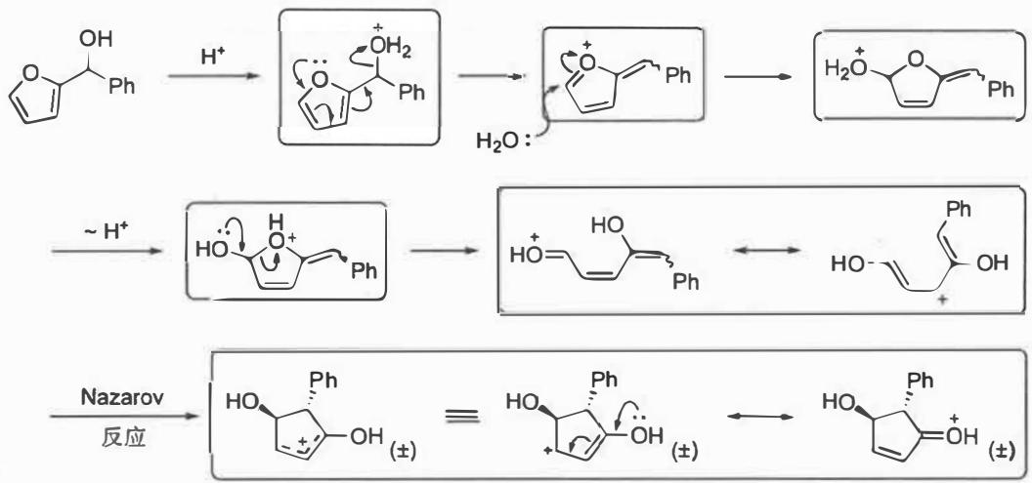
图 7 Piancatelli 重排（教材机理图）：呋喃甲醇经酸催化开环生成戊二烯基阳离子，随后走 Nazarov 型 4π 电环化关环得环戊烯酮——底物变化与第 1 族类似（都造阳离子），成环方式却是电环化而非 1,2-迁移，跨族误判的高发点。
误区 8：把一切光照反应当 Norrish（第 7 族） > 纠正：hν 有三种完全不同的化学含义——(1) 底物直接激发（羰基 / 烯烃自己吸收光子走激发态化学，第 7 族，如 Norrish、Paternò-Büchi）；(2) 光氧化还原催化（光敏剂吸收光子后经单电子转移 SET 氧化 / 还原底物，底物自身不激发，自由基离子化学）；(3) 自由基链反应的光引发（hν 只起引发剂作用，如光照下 Cl₂ 均裂，后续是普通自由基链，与激发态无关）。判据：看底物是否带发色团直接吸收光、题面有无光催化剂 / 引发剂。

14.2 条件→族决策树
拿到一个陌生的人名反应题
│
├─ Q1: 条件是什么？
│ ├─ 酸：邻二醇/可生 C⁺ 底物 → 第1族 ｜ 肟+H₂SO₄ → 第2族 ｜ 过氧酸+酮 → 第6族
│ ├─ 碱：含 α-H 羰基 → 第3族 ｜ α-卤代酮 → 第1族延伸(Favorskii) ｜ α-硅基醇 → 第1族延伸(Brook)
│ ├─ 光 hν：→ 第7族（Norrish / Paternò-Büchi）
│ ├─ Pd(0)+卤代物：+硼酸→Suzuki ｜+锌→Negishi ｜+烯烃→Heck ｜+炔+CuI→Sonogashira ｜+胺→Buchwald-Hartwig
│ ├─ 热 Δ 150°C+（无催化剂）：→ 第5族（DA / Claisen / Cope / 电环化）
│ ├─ CN⁻ / 噻唑盐（催化量）：→ 第4族（Benzoin / Stetter）
│ └─ 酰基叠氮+Δ / 酰胺+Br₂：→ 第2族（Curtius / Hofmann）
│
├─ Q2: 归族后产物怎么推？
│ ├─ 第1族：定缺电子中心 → 迁移方向 → 骨架
│ ├─ 第2族：迁移→异氰酸酯→水解产物
│ ├─ 第3族：定烯醇端与亲电端 → 缩合产物
│ ├─ 第4族：羰基变亲核 → 进攻另一羰基
│ ├─ 第5族：画 TS 判允许性 → 立体化学
│ ├─ 第6族：迁移能力排序 → 插氧方向
│ ├─ 第7族：激发态→双自由基→两路产物
│ └─ 第8族：循环四步曲 → 偶联产物
│
└─ Q3: 产物核对：骨架变化（扩/缩环、碳数±1）｜官能团插入/消除｜立体化学是否与族特征一致

14.3 速查卡：8 族 × 条件触发词
条件触发词 | 最可能的族
mCPBA / 过氧酸 / H₂O₂+H⁺ | 第 6 族（B-V / Dakin）
Pd(0) + 卤代物 + 烯烃 | 第 8 族（Heck）
Pd + 硼酸 + 碱 | 第 8 族（Suzuki）
hν + 酮（有 γ-H） | 第 7 族（Norrish II）
hν + 酮 + 烯烃 | 第 7 族（Paternò-Büchi）
NH₂OH 后接 H₂SO₄/Δ | 第 2 族（Beckmann）
RCON₃ + Δ | 第 2 族（Curtius）
RCONH₂ + Br₂/OH⁻ | 第 2 族（Hofmann）
Δ 150°C 以上（无催化剂） | 第 5 族（周环）
CN⁻（催化量）+ 醛 | 第 4 族（Benzoin）
酯 + 醇钠 | 第 3 族（Claisen 缩合）
邻二醇 + H⁺/Δ | 第 1 族（Pinacol）
判断口诀： > “条件像指纹，人名是标签。先分族再推导，统一机理走到底。 > 酸 C⁺ 碱缩合，光照到 7 热到 5。 > Pd 偶联看试剂，过氧酸到 B-V。 > 叠氮减一碳，Beck 碳不变。”

十五、练习题
选题口径：基础巩固聚焦”归族 + 统一机理”直接应用；竞赛入门需跨条件综合判断；真题挑战取自竞赛真题或同质改编题。题源见各题标注。

基础巩固（10 题）
子话题A：族归类
1. 将以下人名反应归类到 8 族之一（写”第 N 族”即可）：(a) Beckmann (b) Dieckmann (c) Benzoin (d) Cope (e) Dakin (f) Norrish I (g) Suzuki (h) Wolff。
2. 写出第 1 族与第 2 族的统一机理，并用一句话说明两族的本质区别。
子话题B：条件→族
3. 从条件判断族归属与具体反应：(a) ArBr + PhB(OH)₂ + Pd(PPh₃)₄ + Na₂CO₃ (b) RCON₃ + Δ 后水解 (c) 环己酮 + mCPBA。
4. 把下列条件触发词与最可能的族配对：mCPBA；CN⁻（催化量）；Δ 200°C；Pd(0)+硼酸。
5. 第 3 族与第 4 族都用”碳负离子进攻羰基”，两者的引擎差异是什么？底物层面如何区分？
子话题C：碳数与骨架
6. 不查表写出下列反应的碳数变化（不变 / −1 / +1）：(a) Beckmann (b) Curtius (c) Favorskii (d) Wolff（Arndt-Eistert 流程） (e) B-V。
7. 频哪醇重排中，酸催化第一步”哪个 −OH 先离去”的判据是什么？第二步迁移基团按什么顺序竞争？
8. 环己酮经 B-V 重排得到什么产物？环为什么”扩大了”？
9. 写出 DA 反应的两个底物要素（二烯侧与亲双烯体侧），并说明为什么二烯必须处于 s-cis 构象。
10. Benzoin 缩合为什么在”没有 α-H 的芳醛”之间仍能发生？CN⁻ 在机理中先后扮演了哪两种角色？

竞赛入门（9 题）
11. 比较 Claisen σ 迁移（第 5 族）与 Cope 重排：为什么 Claisen 通常在更低温度下进行？
12. 解释为什么 Heck 反应是常见 Pd 偶联中唯一不需要转金属化的？它的产物类型与其他偶联有何本质不同？
13. 环己酮分别进行以下三个反应，写出各产物并指出归属族：(a) 先 + NH₂OH，产物再 + 浓 H₂SO₄/Δ；(b) 直接 + mCPBA；(c) + HN₃/H⁺（Schmidt 条件）。
14. 某反应使用 α-溴代酮 + RONa，得到缩环羧酸酯：环成员比底物少一个，但分子碳数不变。判断反应名称、机理族与统一机理（提示：环丙酮中间体）。
15. 2-戊酮在光照下反应（无氧惰性条件），预测主要有机产物（提示：先判断 γ-H，再给环化与断裂两路）。
16. Dakin 反应要求芳醛上带什么定位的什么基团？为什么普通苯甲醛 + H₂O₂ 不走 Dakin 路线？
17. 写出 Benzoin 缩合中 CN⁻ 的完整催化循环（从加成到再生），并指出”极性反转”发生在哪一步。
18. 某题条件给出”末端炔烃 + 芳卤 + Pd 催化剂 + CuI + 三乙胺”。判断反应、产物类型，并说明 CuI 的职能。
19. Schmidt 反应（酮 + HN₃/H⁺）与 B-V 反应（酮 + 过氧酸）底物同型、产物不同。说明两者的插入原子差异与最终产物差异。

真题挑战（8 题）
20. Beckmann 重排分析 ▸ 浙江 2023 预赛单选第 55 题 考查肟在酸性条件下重排为酰胺的区域选择性——先按”反式迁移”规则确定迁移基团，再写酰胺产物结构。
21. Wittig 反应 ▸ 第 29 届决赛第 9 题 以 Wittig 反应为核心的合成推断——先确认叶立德的制备条件与进攻端，再推烯烃立体化学与后续转化。
22. Diels-Alder 反应 ▸ 第 34 届决赛理论 1-8-2 双烯体与亲双烯体的匹配与立体化学——按 endo 规则与次级轨道重叠分析主产物构型。
23. 异靛蓝合成 ▸ 第 28 届初赛第 11 题 合成路线中多步反应类型判断——逐段识别”哪一步属于缩合、哪一步属于氧化/偶联”，用本讲 8 族语言重新标注全路线。
24. 多族联合序列（自编·决赛风格改编）：某合成序列包含三步转化： - Step 1：对硝基甲苯 + KCN / EtOH·H₂O，Δ → 化合物 A（von Richter 重排，属第 2 族变体）； - Step 2：A + hν（254 nm）→ B； - Step 3：B + 酸（催化量）→ C（分子内 Aldol 型环化）。 (a) 写出各步机理族归属；(b) 说明 Step 2 与 Step 3 的统一机理；(c) 概述该序列”分三步走”的设计意图。
25. 陌生反应归类两连（自编）：判断下列陌生反应最可能属于哪一族，并写出产物模式： (a) Ar−CHO + NaCN（催化量）/ EtOH·H₂O → 产物为 α-羟基酮； (b) R−C≡C−H + Ar−I + Pd / CuI / 胺碱 → 产物为 Ar−C≡C−R 型内炔。
26. Nazarov 电环化 vs 第 1 族重排（跨族辨析） ▸ 第 32 届初赛第 10 题 多烯阳离子的成环方式判断——先确认阳离子是否为共轭戊二烯基型，再用误区 7 的”首尾闭合 vs 基团搬家”判据分清电环化与 1,2-迁移，最后由电环化的顺旋 / 对旋规则写产物立体化学。
27. 碳正离子化学（第 1 族深化） ▸ 第 38 届决赛理论第 9 题 碳正离子的生成、溶剂解与重排综合——用第 1 族统一机理与超共轭 / 邻基参与语言解释骨架变化与氘代标记结果，是本族统一机理在决赛难度的直接检验。

十六、参考答案与提示
1. (a) 第 2 族；(b) 第 3 族（分子内 Claisen 缩合）；(c) 第 4 族；(d) 第 5 族；(e) 第 6 族；(f) 第 7 族；(g) 第 8 族；(h) 第 1 族（Wolff 经卡宾/烯酮，归第 1 族碳迁移大阵营）。
2. 第 1 族：缺电子中心生成（C⁺/卡宾）→ 1,2-迁移 → 正电荷稳定化。第 2 族：N 上构建离去基 → R 迁移到缺电子 N → 异氰酸酯 → 水解。本质区别：迁移落点——第 1 族落在 C 上、第 2 族落在 N 上；碳数变化规律亦不同（第 2 族 Curtius/Hofmann 系统性 −1）。
3. (a) 第 8 族 Suzuki 偶联（联芳产物）；(b) 第 2 族 Curtius 重排（减一碳胺）；(c) 第 6 族 B-V 重排（内酯）。
4. mCPBA → 第 6 族；CN⁻（催化量）→ 第 4 族；Δ 200°C → 第 5 族；Pd(0)+硼酸 → 第 8 族（Suzuki）。
5. 第 3 族引擎是”碱夺 α-H 造烯醇负离子”（要求底物有 α-H）；第 4 族引擎是”催化剂把羰基碳极性反转成亲核体”（底物无需 α-H）。区分口令：没有 α-H 还能互相成键 → 必是 Umpolung 在场。
6. (a) 不变；(b) −1；(c) 不变（环缩一环，分子碳数不变）；(d) +1；(e) 不变（插 O）。
7. 第一问判据：能生成更稳定碳正离子的 −OH 先被质子化离去。第二问：迁移能力排序（芳基 > 3° > 2° > 1° > 甲基），同时需满足与 C⁺ 反式共平面的立体电子要求。
8. ε-己内酯（七元环内酯）。氧原子插入羰基碳与 α-C 之间，相当于把一个 O 插入环骨架，环成员 +1 故扩大。
9. 二烯侧：共轭双烯且处于 s-cis 构象（两端 p 轨道才能同侧成键）；亲双烯体侧：含不饱和键且最好带吸电子基（降低 LUMO）。s-trans 时两端轨道相距过远，环状 TS 无法闭合。
10. 因为 CN⁻ 与羰基加成后经质子转移把原羰基碳反转成负电亲核端，不需要 α-H。CN⁻ 先后扮演：亲核体（造氰醇）→ 离去基（复原再生）。
11. Claisen σ 迁移的 TS 中 C−O 键逐步转 C=O，产物芳酚/羰基提供额外热力学驱动；Cope 是纯烃体系、产物侧没有追加驱动，活化能更高，故需 200 °C 以上才能进行。两者都属第 5 族 [3,3]-σ 迁移。
12. Heck 的 partner 是烯烃——烯烃直接迁移插入 Pd−C 键，随后 β-H 消除完成循环，无需把 partner 从金属载体上转下来。产物类型：取代烯烃（保留 C=C），而其他偶联经还原消除直接给出 R−R′ 型偶联产物。
13. (a) 第 2 族 Beckmann：环己酮→肟→ε-己内酰胺（七元环内酰胺）；(b) 第 6 族 B-V：ε-己内酯（七元环内酯）；(c) 第 2 族 Schmidt：ε-己内酰胺（N 插入环，与 (a) 同型产物）。
14. Favorskii 重排；第 1 族延伸（骨架重排阵营）。统一机理：碱夺 α-H → 烯醇负离子分子内 SN2 置换卤素 → 环丙酮中间体 → 亲核试剂进攻开环 → 缩环羧酸酯（环成员 −1，羰基碳转为羧基碳，分子碳数不变）。
15. 2-戊酮羰基 γ 位为末端甲基，有 γ-H。Norrish II：γ-H 夺取 → 1,4-双自由基 → 两路竞争：环化：原羰基碳与 γ 碳成 C−C 键闭环，得 1-甲基环丁醇（−OH 挂在原羰基碳上）；断裂：α-β 键断裂先给烯醇再互变，得丙酮 + 乙烯。无氧条件下两路并存。
16. 要求 −OH 或 −NH₂ 位于醛基邻/对位。这类强活化基参与”迁移接力”，使芳醛能走类 B-V 插氧路线；普通苯甲醛缺乏该活化/迁移单元，H₂O₂ 只能缓慢氧化不重排。
17. 循环：CN⁻ 加成 PhCHO → 氰醇负离子 → 质子转移得”反转醛”（极性反转在此步）→ 进攻第二分子 PhCHO → 氧负中间体质子化 → CN⁻ 离去再生 + 安息香产物。
18. Sonogashira 偶联；产物为二芳基炔（Ar−C≡C−R）。CuI 职能：把末端炔转化为炔基亚铜（软亲核载体），随后炔基经转金属化转移到 Pd 上完成还原消除。
19. Schmidt 插入 N（HN₃ 的 N），产物为酰胺（环酮得内酰胺）；B-V 插入 O（过氧酸的 O），产物为酯（环酮得内酯）。两者迁移步骤同型（1,2-迁移挤出小分子/离子），插入原子不同决定产物官能团。
20. 提示：先由醛/酮与羟胺成肟，酸下 −OH 质子化离去的同时反位基团迁移到 N，得酰胺。环酮肟只有单一反位关系，产物专一。
21. 提示：叶立德由鏻盐强碱去质子制备；羰基 → 烯烃经四元环中间体分解，Ph₃P=O 驱动；注意 E/Z 由叶立德稳定性决定（稳定叶立德偏 E）。
22. 提示：按 endo 规则（次级轨道重叠）与二烯 s-cis 前提分析；双取代亲双烯体注意区域选择性（吸电子基与二烯取代基的邻/对位对应关系）。
23. 提示：全路线至少覆盖缩合（第 3 族）与氧化/偶联步骤；用 8 族标签逐段重新标注后，路线的”为什么这么设计”会自然浮现——每一步换一台机理引擎解决一个键构建问题。
24. (a) Step 1 第 2 族（von Richter 变体）；Step 2 第 7 族（光化学）；Step 3 第 3 族（分子内 Aldol 环化）。(b) Step 2 统一机理：激发态 → 双自由基 → 重排/环化；Step 3：烯醇化 → 分子内亲电加成 → 环化。(c) 三步各用一台”机理引擎”解决一个键构建问题：von Richter 引入官能团、光化学构建张力/双自由基中间体、Aldol 环化封骨架——多步合成本质是多族工具的组合应用。
25. (a) 第 4 族（Benzoin / Umpolung）→ α-羟基酮；(b) 第 8 族（Sonogashira）→ Ar−C≡C−R 型内炔。两题条件指纹分别是”CN⁻ 催化量”与”Pd+CuI+炔”。
26. 提示：先画出多烯阳离子的共振式，确认戊二烯基阳离子骨架后，成环走 Nazarov 4π 电环化（热顺旋关环，第 5 族），不是先发生 1,2-迁移再造环（第 1 族）。立体化学按 4n 体系”热顺旋”规则落到产物构型上。
27. 提示：按”造 C⁺ → 邻基参与 / 超共轭稳定 → 1,2-迁移或溶剂捕获”的主线拆解；氘代标记用于区分”迁移发生在溶剂捕获之前还是之后”。同族延伸考点：反式共平面的立体电子要求与扩环优先判据（本讲 §三）。

附：延伸阅读
- 04-专题与题型/专题/专题-人名反应系统归类 — 本讲的专题整合页（8 族全览 + 速查表 + 真题链）
- 04-专题与题型/专题/专题-重排反应 — 第 1/2/6 族的深化展开
- 04-专题与题型/专题/专题-羰基化学与缩合反应 — 第 3/4 族的深化展开
- 04-专题与题型/专题/专题-周环反应 — 第 5 族的深化（Woodward-Hoffmann 规则 + FMO）
- 04-课件/学生讲义/6-有机化学/高等有机机理 — 物理有机工具与活性中间体（归类的机理基础）
- 04-课件/学生讲义/6-有机化学/有机立体化学 — 迁移与环加成的立体化学语言
- 04-课件/学生讲义/6-有机化学/过渡金属催化 — 第 8 族偶联化学的系统深化
- 07-资料提炼/书籍提炼/提炼-ABOC-第10章-光谱与自由基 — 光化学族的提炼来源
- 07-资料提炼/书籍提炼/提炼-Clayden-第40章-金属有机化学 — 金属偶联族的提炼来源

